**A nemzeti jövedelem mérése**

**Aggregálás:** gazdasági egységek cselekedeteit összesítjük ennek segítségével igyekszünk leírni a gazdasági szektor viselkedését

**Aggregált mutatók:**

* Kibocsátás
* Megtakarítás
* Beruházás
* Fogyasztás

**Flow mutató:** folyamat jellegű mutató - adott idő tartalomra értjük

**Stock mutató:** állomány jellegű mutató - adott időpontra értelmezzük

**A GAZDASÁGI MÉRÉSEKRE HASZNÁLT MUTATÓ:** GDP

***GDP bruttó hazai termék***

Egy ország határain belül adott időszak alatt megtermelt és végső felhasználásra kerülő javak és szolgáltatások piaci értéke (flow jellegű mutató)

**Piaci érték:** P*Q

Összes termelés=összes kiadás=összes jövedelem

**GDP MÉRÉS**

**Termelési megközelítés**

**Hozzá adott érték:** a vállalati kibocsátás értékének és a felhasznált közbülső termékek és szolgáltatások költségének a különbsége

**GDP:** összes hozzá adott érték

*A robot hozzájárul a GDP-hez mert több időszakon keresztül végzi a tevékenységet*

*A GDP-be csak az új termék vagy szolgáltatás számít bele*

*A GDP-be az számít bele aminek legális piaca van*

**Kiadási megközelítés**

**Y = C + I + G + NX**

**Y:** GDP kibocsátás

**C:** Fogyasztás, háztartás kiadásai, új termékek

**I:** Beruházás, Álló eszköz, készlet, új ingatlanok

**G:** Kormányzati vásárlás

**NX:** Nettó export, nettó és import különbsége

Ha a magánszemély részvényt vásárol, az nem növeli a GDP-t, csak vagyon átcsoportosításnak számít

**Jövedelmi megközelítés**

Az adott gazdaság összes vállalata és háztartása által kapott jövedelem összességét jelenti, ide értve a keletkező profitot és a kormányzati adóbevételt is

**Jövedelem kategória:**

munkavállaló bére – jövedelem

kamat jövedelem

tulajdon bérbeadásából származó jövedelem – bérleti díj

vállalatok profitja

nettó tényező jövedelem hatása: belföldi vagy külföldi

**GNI:** bruttó nemzeti jövedelem

**GNI**= GDP + belföldiek külföldön előállított jövedelme – külföldiek belföldön előállított jövedelme

**NGDP:** az aktuális piaci árakat használjuk

**RGDP:** bázis időszakhoz rögzítjük az árakat

**NGDP=** Pit * Qit

**RGDP=** Pib * Qit = Pxb * Gxt + Pyb + Gyt

**Megélhetési költség mérése (infláció)**

**Infláció:** az árszínvonal emelkedése az egységnyi pénz vásárló erejének csökkenése

**Inflációs ráta:** hány százalékkal nőttek az árak egyik időszakról a másikra

**NGDP Pit * Qit**

**GDPDt= ------------------------- * 100 = ---------------------- *100**

**RGDP Pib * Qit**

**Mennyivel nagyobb az árszínvonal a folyó mennyiségek tükrében**

**πt=** az inflációs rátán a GDPD %-os változása lesz

GDPDt – GDPDt-1

**πt=----------------------------------------------------- *100**

GDPDt-1

**GDPD:** általában alulértékeli az inflációt

**CPI:** nem minden termék kerül bele a meghatározásba

Pit * Qib

**CPIt=------------------------ *100**

Pib * Qib

CPIt – CPIt-1

πt=---------------------------------- *100

CPIt-1

**CPI:** felülértékeli az inflációt

△NGPD% = △RGPD% + π

**Miért becsüli felül a CPI a valós megélhetési költségeket?**

(1) A helyettesítést nem veszi figyelembe:

(2) Új termékekkel nem számol:

(3) Minőségi változások:

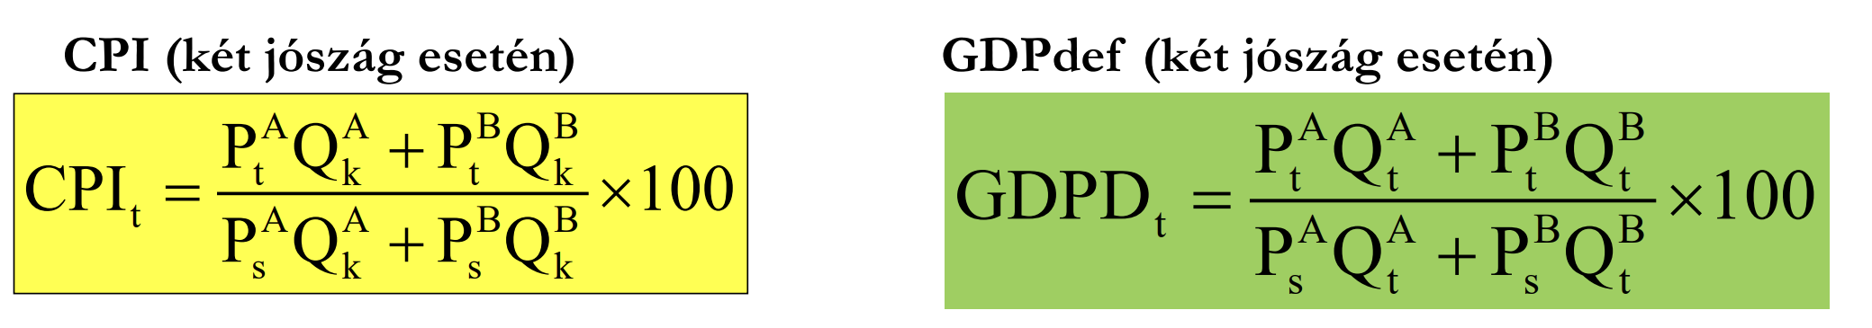

**Aggregált termelés és termelékenység**

**Termelési függvény:** megmutatja, hogy adott tőke és munka (termelési tényezők) használatával mekkora az elérhető kibocsátás

Y=F(K,L)

**Cobb-Dougless:** állandómérethozadék -> a kitevők összege mindig 1, csökkenő határtermék elve

Y=A*KALFA*L(1-ALFA)

**A=** **TFP ->** **teljes tényező termelékenység:** olyan változó ami megmutatja, hogy az adott ország mennyire hatékonyan használja fel a tőkét és a munkát

**Munka határterméke:**

△Y

**MPL=-------------- ->** meredekség

△L

dY Y

**MPL=-------------- MPL=** (1-ALFA)* ---------

dL L

ALFA*Y

**MPK=** -----------------------

K

**Kínálati sokk:** adott inputtényezők mellett L,K adottsága mellett mennyi outpotot kibocsátást tudunk előállítani

pozitív: Y nő negatív: Y csökken

Negatív kínálati sokknál lefelé tolódik a parciális termelési függvény és csökken a meredeksége

Pozitív kínálati sokknál felfelé tolódik a parciális termelési függvény és nő a meredeksége

**Termelés, tényezőpiaci egyensúly és jövedelemelosztás**

**Rövid távon** az árszínvonal nem képes rugalmasan reagálni a megváltozott körülményekre, időre van szükség ahhoz, hogy ez az alkalmazkodás lejátszódhasson.

**Hosszú távon képes rá.**

• Hosszú távon a jövedelmet a kínálati tényezők határozzák meg míg rövid távon a keresleti oldalnak nagyobb a szerepe.

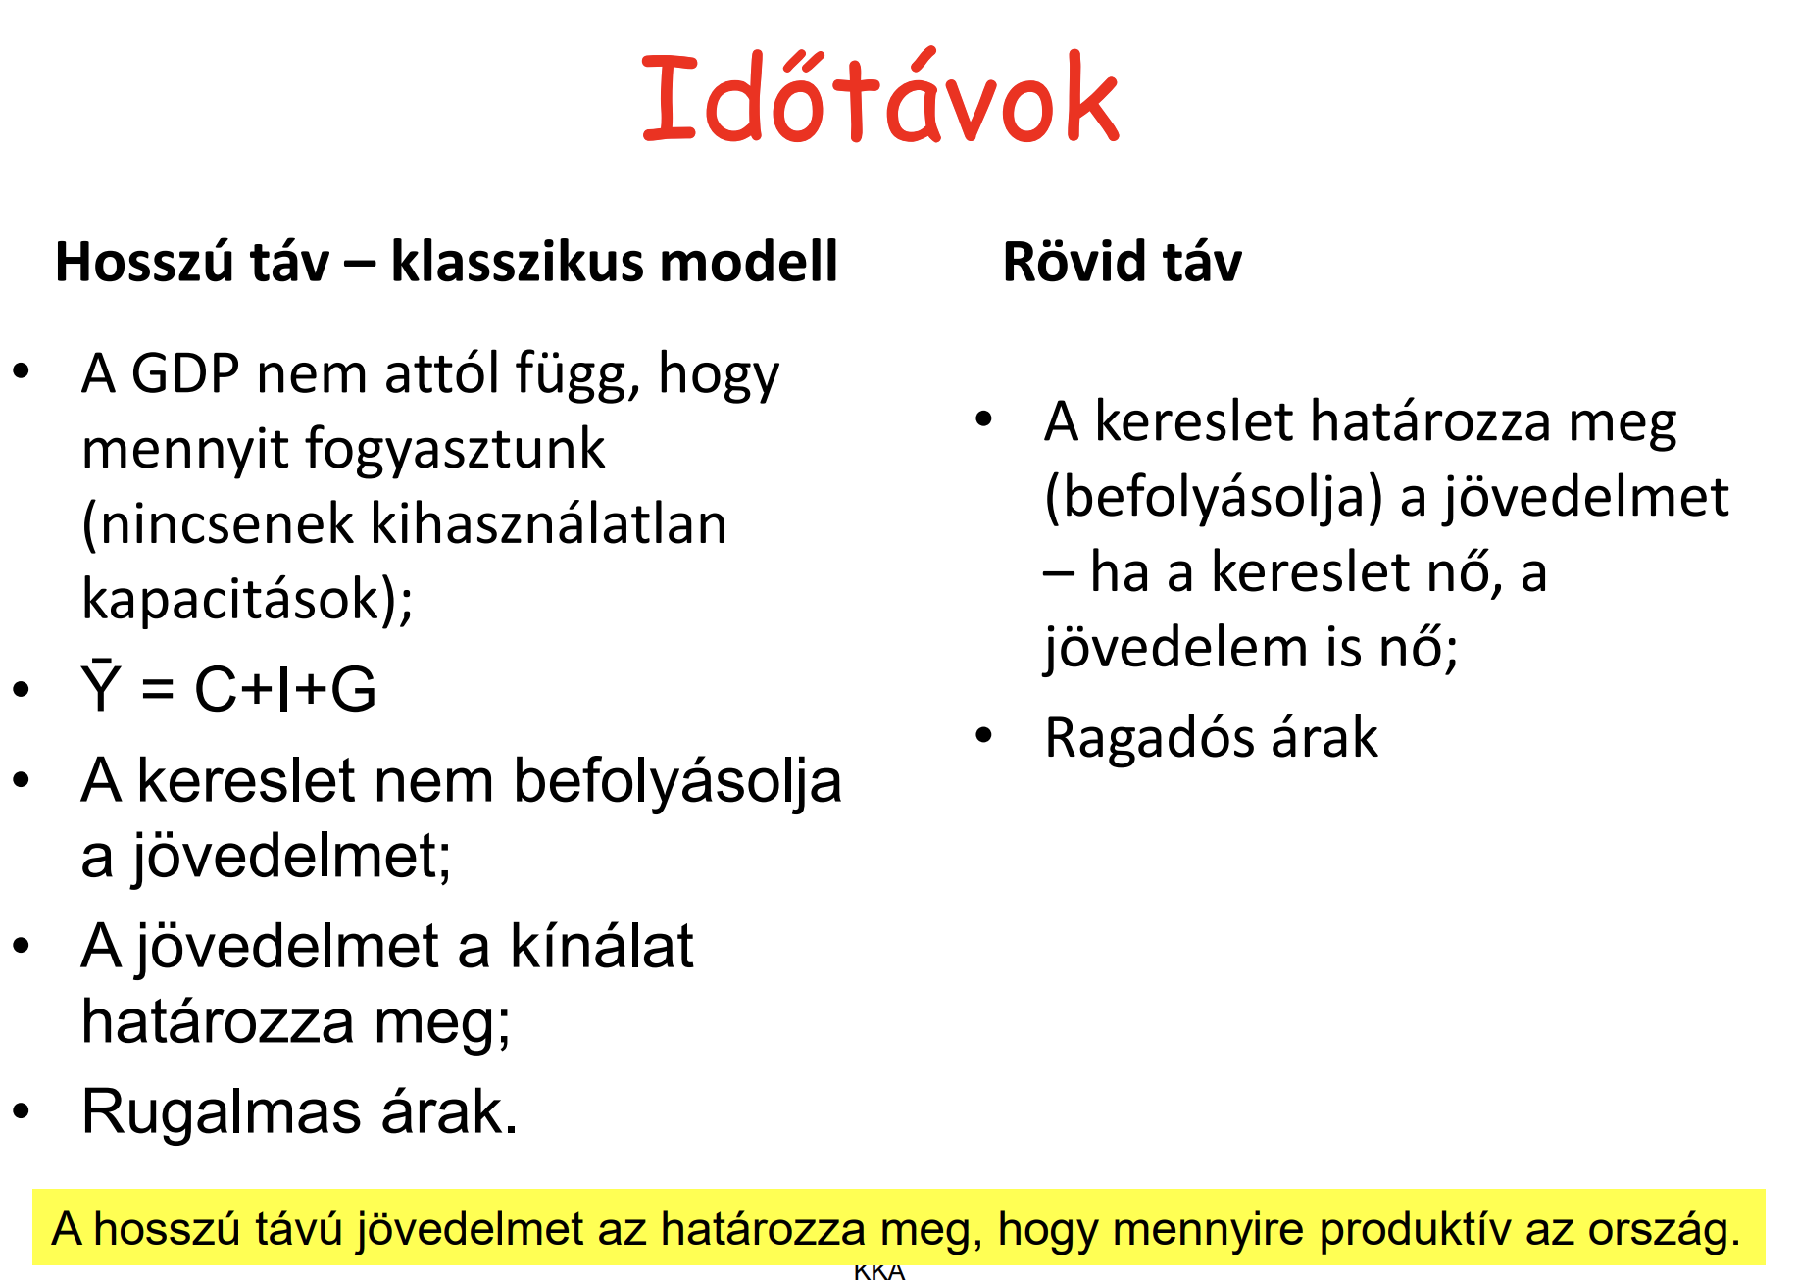

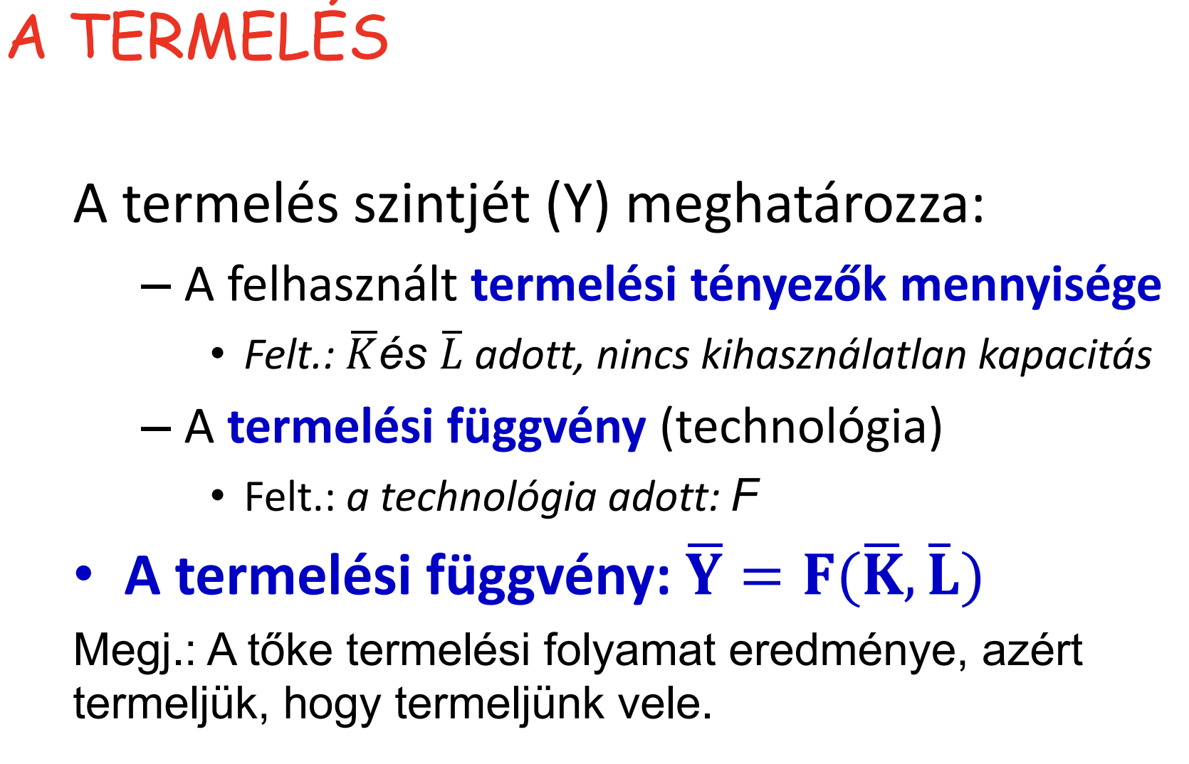

**Megtakarítás és beruházás zárt gazdaságban (árupiaci egyensúly hosszú távon)**

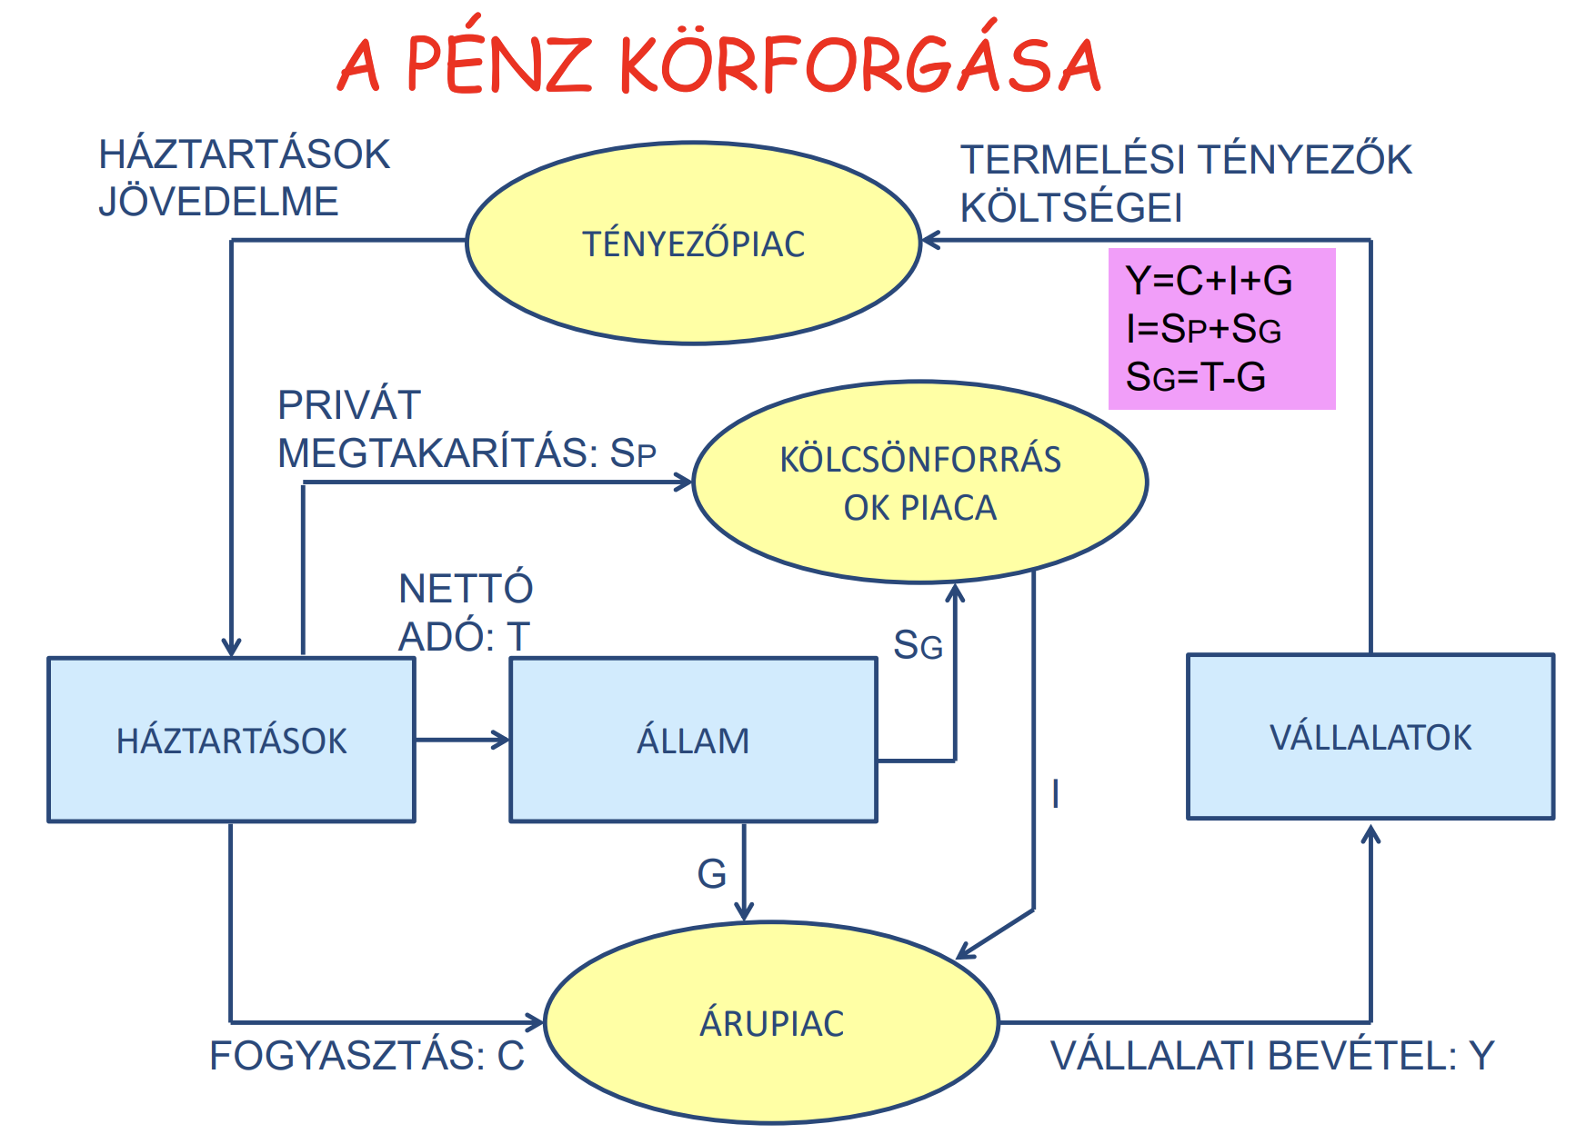

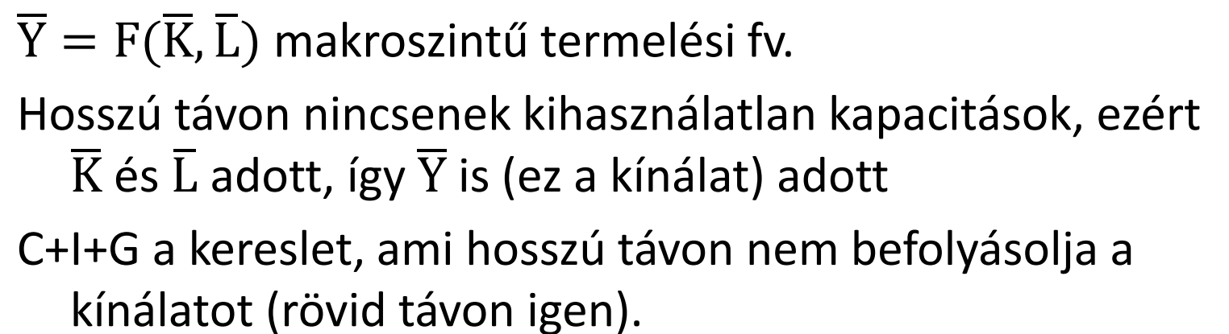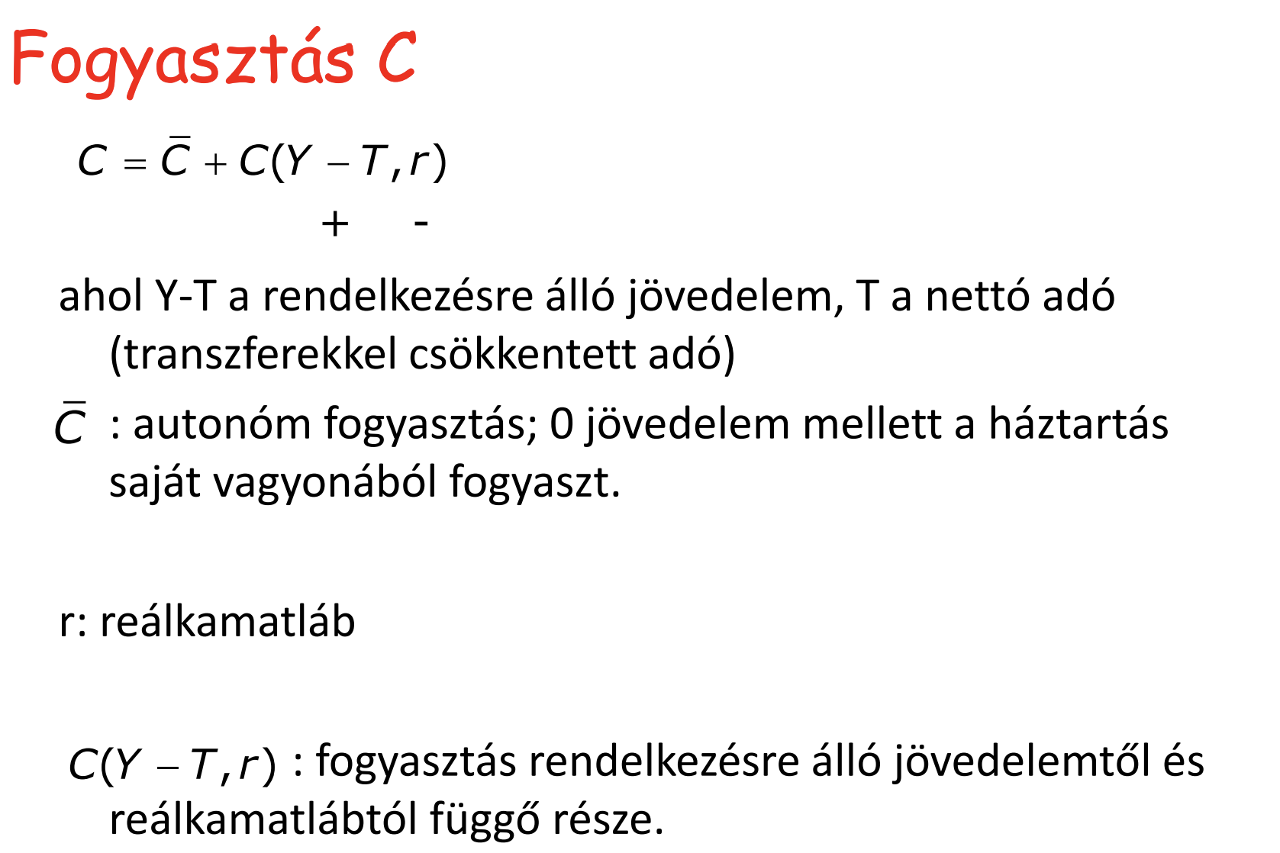

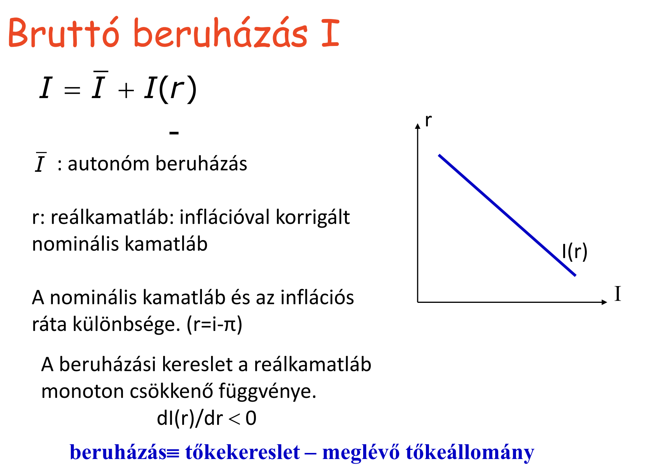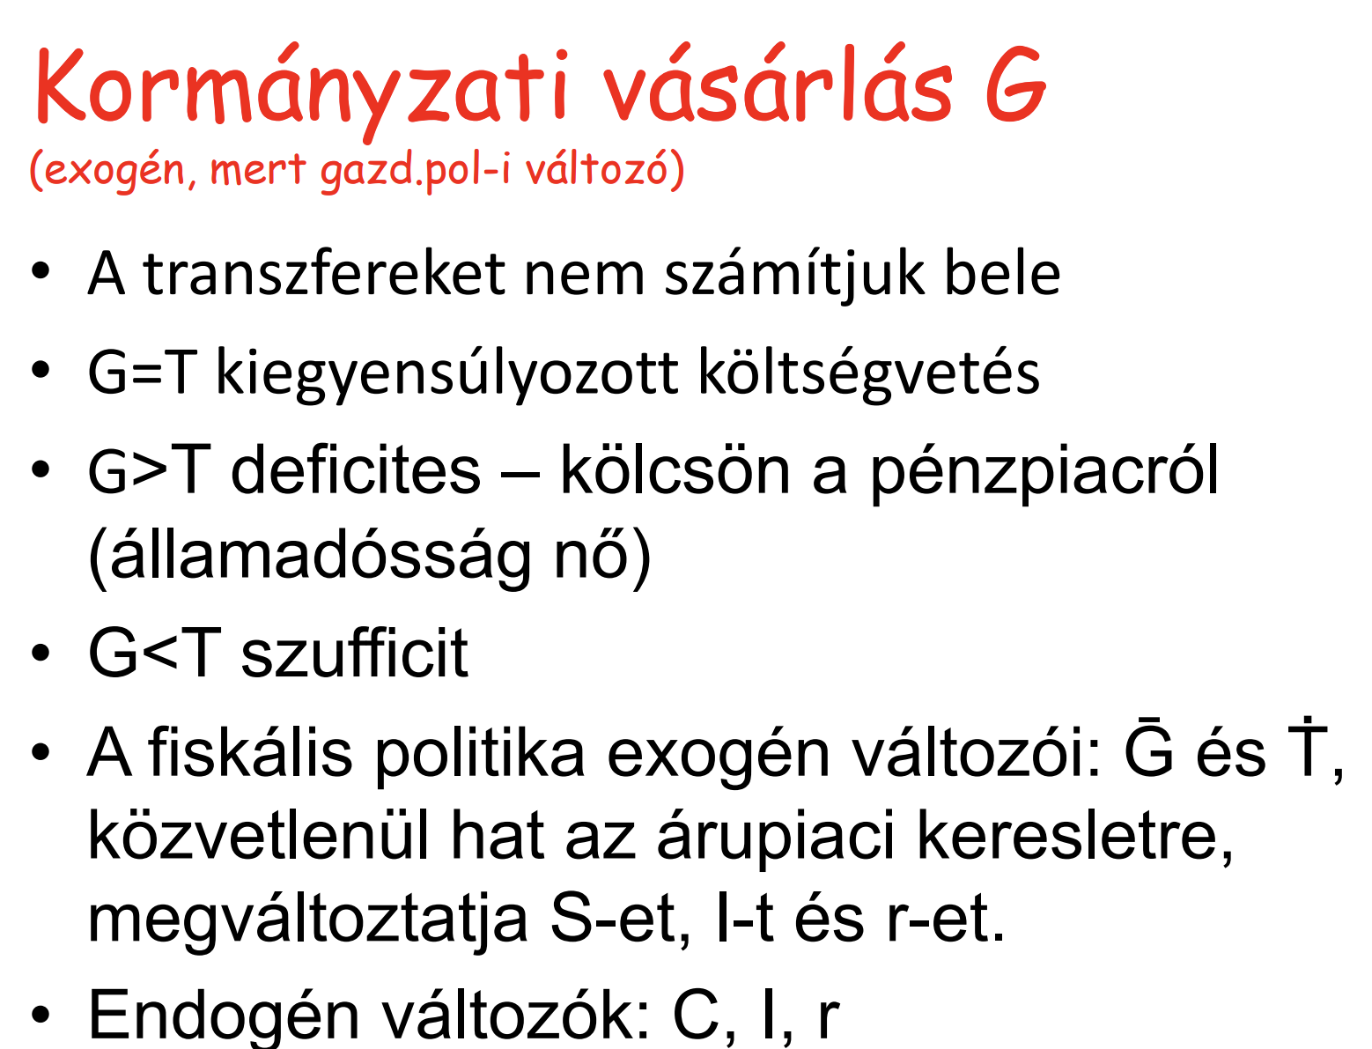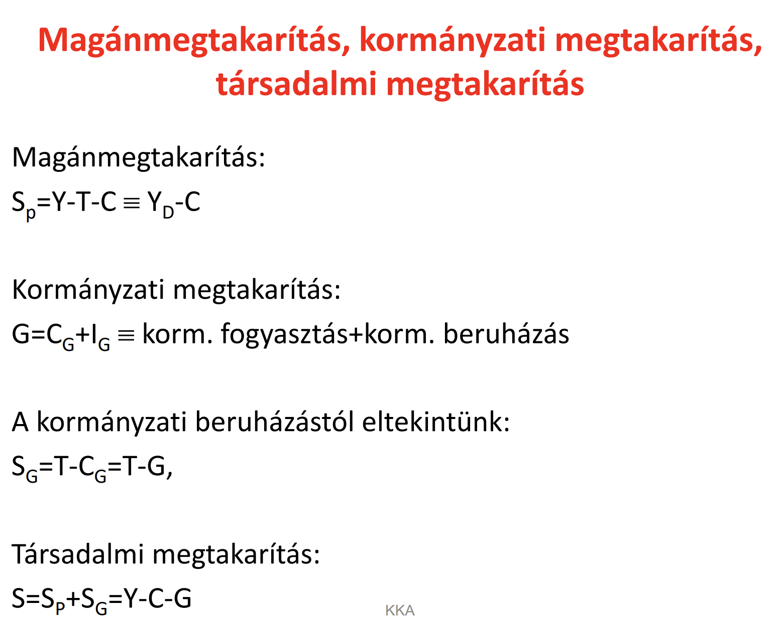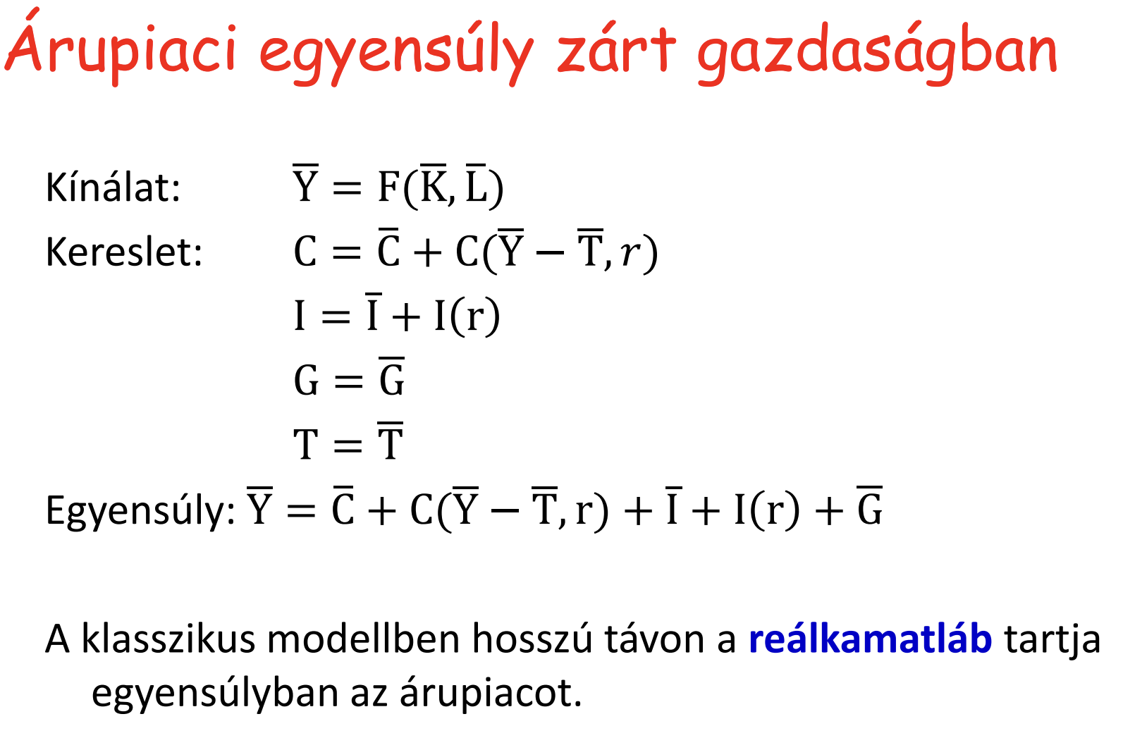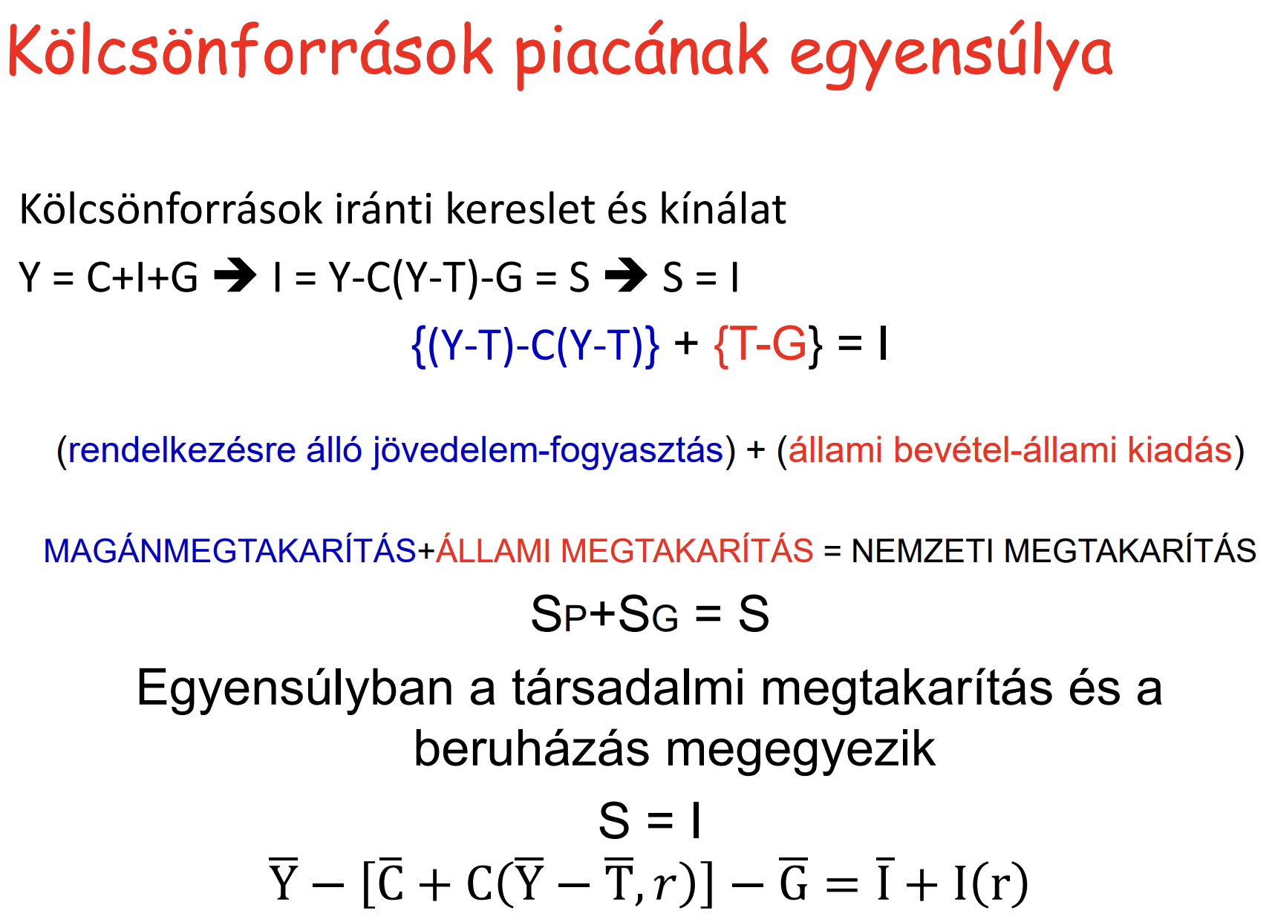

flow típusú (folyamatjellegű) változó: a bruttó hazai termék (GDP), a fogyasztási kiadások, az állóeszköz-beruházás.

stock típusú (állományjellegű) változó: a munkanélküliségi ráta, a pénzmennyiség, az államadósság.

Egy közgazdasági modell segítségével szeretnénk leírni, hogyan módosul a kék toll ára, ha csökken a fekete toll ára, amelyről tudjuk, hogy a kék toll nem tökéletes helyettesítője. Ebben a modellben:

a kék toll ára endogén változó, a fekete toll ára pedig exogén változó.

Annak érdekében, hogy elkerüljük a halmozódási problémát a GDP számításakor, milyen típusú javakat nem számolunk bele?

A közbülső javakat.

A fejlett országokban a GDP-ben a legnagyobb részarányt a __________ képviseli.

fogyasztás

Ha egy gazdaságban a végső felhasználásra szánt javakból előállított mennyiség a korábbi periódushoz képest nem változik, de az összes ár az eredeti háromszorosára növekszik, akkor

a nominális GDP az eredeti háromszorosára növekszik.

A reál GDP __________ árak, a nominális GDP __________ árak mellett mutatja az országhatáron belül, adott idő alatt termelt, végső felhasználásra szánt termékek és szolgáltatások piaci áron számított összértékét.

bázisidőszaki; tárgyidőszaki

Az inflációs ráta az árszint egy adott időszak alatt bekövetkezett százalékos változását mutatja.

A fogyasztói árindex különböző javak árainak súlyozott átlagaként adódik. Ezek a súlyok azt írják le, hogy

a reprezentatív fogyasztó fogyasztói kosarában mekkora szerepe volt az adott jószágnak a bázisidőszakban.

A munkanélküliségi ráta

a munkanélküliek és a gazdaságilag aktív lakosság arányát mutatja.

A foglalkoztatottsági ráta

a foglalkoztatottak és a munkaképes korú népesség arányát mutatja.

A makroökonómiai mutatók időbeliségét tekintve definiáljuk az ún. ____________________, amelyeket egy adott időpontban értelmezünk, valamint az ún. ____________________, amelyeket pedig egy adott időintervallumban tudunk értelmezni.

állomány jellegű változókat ; folyamatjellegű változókat

**2)** Modellezéstechnikai szempontból léteznek az ún. ____________________, amelyek a modellek bemeneti változói, és segítségükkel magyarázzuk a modellek ún. ____________________, amelyek a kimeneti változók, és ezek alakulását próbáljuk meg kiszámolni.

exogén változók ; endogén változóit

**3)** A legfontosabb, aggregált makrogazdasági teljesítményt leíró mutató a ____________________, amely megmutatja adott idő alatt (azaz ez egy ____________________), adott gazdaságban megtermelt, végső felhasználásra szánt termékek és szolgáltatások piaci áron vett összértékét.

GDP ; folyamat jellegű változó

**6)** Végül szintén fontos tartalmi kategória az árváltozást leíró mutatók, mint például a GDP-deflátor és a fogyasztói árindex. A két mutató között számos különbség van, például súlyozásukat tekintve: a CPI ____________________ súlyozású index, amíg a GDP-deflátor ____________________ súlyozású.

bázisidőszaki ; tárgyidőszaki

**1)** A(z) ____________________ megmutatja, hogy adott mennyiségű termelési tényező használata mellett mekkora kibocsátás érhető el. A két legfontosabb termelési tényező a(z) ____________________ és a(z) ____________________.

aggregált termelési függvény ; tőke ; munka

**2)** Az Y = A * KALFA *L1-ALFA aggregált termelési függvényben *A* a(z) ____________________, amely megmutatja a vállalati szektor hatékonyságát. A felírt termelési függvény ____________________, vagyis ha mindkét ____________________ használt mennyiségét X%-kal növeljük, akkor a kibocsátás is X%-kal növekszik.

teljes tényező termelékenység ; állandó mérethozadékú ; termelési tényező

**3)** Megmutatható továbbá, hogy érvényesül rá a(z) ____________________ elve, azaz ha adott termelési tényező használt mennyiségét ceteris paribus növeljük, akkor annak ____________________ csökken.

csökkenő határtermék ; határterméke

**4)** A két inputpiacon, azaz a(z) ____________________ és a(z) ____________________ piacain az egyensúlyi inputárakat a(z) ____________________ és a kínálat egyenlőségeként definiáljuk.

tőke ; munka ; kereslet

**5)** Megmutatható, hogy a(z) ____________________ megegyezik a tőke ____________________, a(z) ____________________ pedig egyenlő a munka ____________________.

tőke reál bérleti díja ; határtermékével; reálbér ; határtermékével

**6)** Az inputpiacokon elemezni tudjuk különböző sokkok hatását. Például egy negatív ____________________ növeli az adott input árát, míg egy negatív ____________________ csökkenti azt.

kínálati sokk ; keresleti sokk

A teljes tényezőtermelékenység (A) tíz százalékos ceteris paribus növekedése ________ növekedését okozza.

a tőke határtermékének (MPK) 10 százalékos ,a munka határtermékének (MPL) 10 százalékos, a kibocsátás 10 százalékos

A tőke határterméke (MPK)

megmutatja, hogy mennyivel növekszik a kibocsátás, ha egy újabb egység tőkét vonunk be ceteris paribus a termelésbe.

tökéletesen versenyző, profitmaximalizáló vállalatoknál optimumban megegyezik a tőke reálbérleti díjával.

a következőképp definiálható:

Tegyük fel, hogy egy Cobb–Douglas-típusú aggregált termelési függvénnyel jellemezhető gazdaság egyensúlyban van, amikor egy járvány elpusztítja a népesség egy részét. Minden más változatlanságát feltételezve, az alábbiak közül melyik lesz nagyobb az új egyensúlyban?

reálbér

Az állandó mérethozadék azt jelenti, hogy ha minden termelési tényezőből használt mennyiséget X százalékkal növelünk, az a kibocsátás X százalékos növekedéséhez vezet.

A felhasznált tőkemennyiség ceteris paribus csökkenése okozza a tőke határtermékének növekedését

A munkára érvényesül a csökkenő határtermék elve. Ez grafikusan úgy jelenik meg, hogy a munkára vonatkozó parciális termelési függvény ellaposodik

Egy gazdaságban rögzített munka- és tőkekínálat mellett növekszik a vállalati szektor munka iránti kereslete. Ennek hatására növekszik a reálbér

Amikor a termelésben használt tőkeállomány ceteris paribus növekszik, akkor a munkára vonatkozó parciális termelési függvény meredeksége minden pontjában _______. Egyúttal pedig a tőke határterméke (MPK) _______.

növekszik; csökken

Egy gazdaságban egy exogén sokk hatására ceteris paribus növekszik a termelésben használható munka mennyisége. Ennek hatására

növekszik a kibocsátás. csökken a munka határterméke. csökken a reálbér.

Tekintsük az Y = A * KALFA *L1-ALFA termelési függvényt. Ha ceteris paribus növeljük a termelésben használt munka mennyiségét, akkor az egy egységnyi többletmunka által okozott kibocsátásnövekedés nagysága csökken.

Az alábbi ábra egy gazdaság munkapiacának eredeti (folytonos vonal) és exogén sokk utáni (szaggatott vonal) állapotát mutatja. Milyen exogén sokk hatására történhetett az ábrázolt változás?

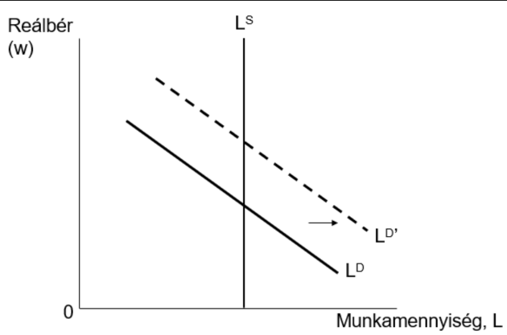Növekedett a termelésben használható tőkemennyiség

Az alábbi ábra egy gazdaság munkapiacának eredeti (folytonos vonal) és exogén sokk utáni (szaggatott vonal) állapotát mutatja. Milyen exogén sokk hatására történhetett az ábrázolt változás?

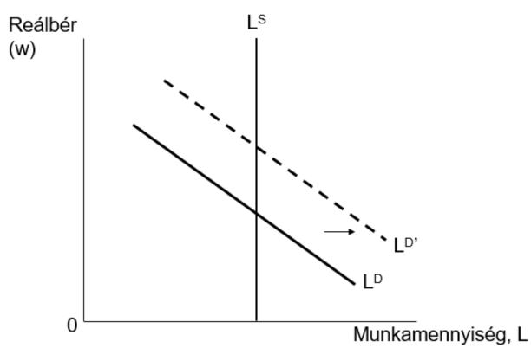Növekedett a teljes tényezőtermelékenység.

Tekintsük az Y = A * KALFA *L1-ALFA termelési függvényt. A termelésben használt tőke mennyiségének ceteris paribus csökkenése, okozza a munka határtermékének csökkenését

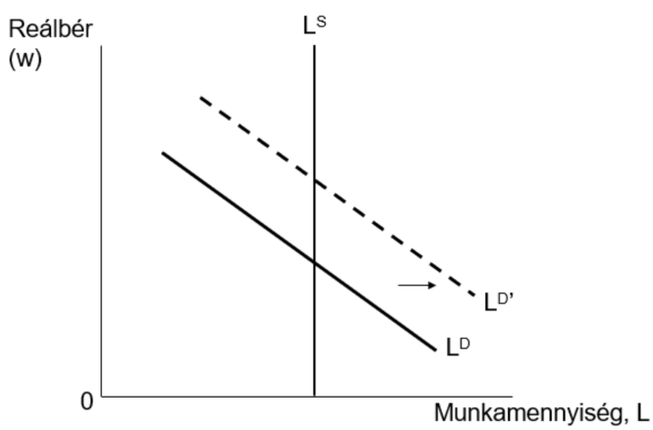Egy gazdaságban exogén sokk következik be, amelyről csupán annyit tudunk, hogy a gazdaság munkapiacán az alábbi ábrával jellemezhető változást okozza (a folytonos vonal mutatja a sokk előtti, a szaggatott vonal pedig a sokk utáni állapotot). A tőkepiacra gyakorolt hatást nem tudjuk. Ennyi információ alapján az alábbi állítások közül melyik *lehet* igaz?

A tőke reálbérleti díja csökken.

A tőke reálbérleti díja növekszik.

A tőkekereslet növekszik.

**1** A(z) __________________ a fogyasztási kiadások exogén része, amely független a modell változóitól (pl. a rendelkezésre álló jövedelemtől vagy a kamatlábaktól).

autonóm fogyasztás

**2)** A(z) ______________ olyan számviteli rendszer, amely minden, az adott ország nemzetközi forrásáramlásaira hatást gyakorló bevételi és kiadási tételt tartalmaz, akár a magánszektort, akár a kormányzatot érinti.

fizetési mérleg

**3)** A(z) ____________ jelensége olyankor áll fenn, amikor a kormányzati vásárlások emelkedése a költségvetési egyenleg romlása és a társadalmi megtakarítás csökkentése révén a magánberuházások csökkenését eredményezi.

kiszorítás

**4)** A(z) _______________ olyan gazdaság, amely nyitott a külkereskedelem és a nemzetközi tőkeáramlás előtt, és mérete kellően nagy ahhoz, hogy megtakarítási és beruházási döntései kihassanak a világpiaci reálkamatlábra.

nagy nyitott gazdaság

**5)** A(z) ________________ a magánmegtakarítás és a kormányzati megtakarítás összege.

társadalmi megtakarítás

**6)** A(z) ___________________ a megtakarítás és a beruházás közötti különbség.

nettó tőkeáramlás

**7)** A(z) __________________ a külkereskedelmi hiány és a költségvetési deficit szimultán jelentkezése.

ikerdeficit

**8)** A(z) ____________________ egy személy eszközeinek (például kötvény, részvény, ingatlan, műalkotás stb.) és kötelezettségeinek különbsége.

vagyon

A megtakarítás a rendelkezésre álló jövedelem és a fogyasztási kiadások különbségével egyenlő.

A kormányzati megtakarítás a nettó adóbevételek és a kormányzati vásárlások különbségével egyenlő.

A társadalmi megtakarítás értékét megkaphatjuk, ha a GDP értékéből levonjuk a fogyasztási kiadásokat és a kormányzati vásárlásokat.

Hosszú távon a reálkamatláb növekedésével növekszik a magánmegtakarítások nagysága.

Hosszú távon a reálkamatláb csökkenésével növekszik a beruházások nagysága.

Hosszú távon egy zárt gazdaságban az egyensúlyi reálkamatláb értékét növeli egyéb feltételek változatlansága mellett a kormányzati vásárlások növekedése.

Hosszú távon egy zárt gazdaságban a kormányzat ceteris paribus növeli a vásárlásait. Ennek hatására a megtakarítási függvény balra tolódik, a reálkamatláb növekszik és a beruházások csökkennek.

Hosszú távon, zárt gazdaságban az üzleti kilátások javulásának hatására az autonóm beruházás növekszik. Ennek eredményeképp a beruházási függvény jobbra tolódik, a reálkamatláb növekszik és a megtakarítások növekednek.

Hosszú távon, zárt gazdaságban a fogyasztói optimizmus javulása miatt az autonóm fogyasztás növekszik. Ennek hatására a megtakarítási függvény balra tolódik, a reálkamatláb növekszik és a beruházások csökkennek.

Az adók emelése adott reálkamatláb és GDP mellett csökkenti a magánmegtakarítást, de növeli a társadalmi megtakarítást.

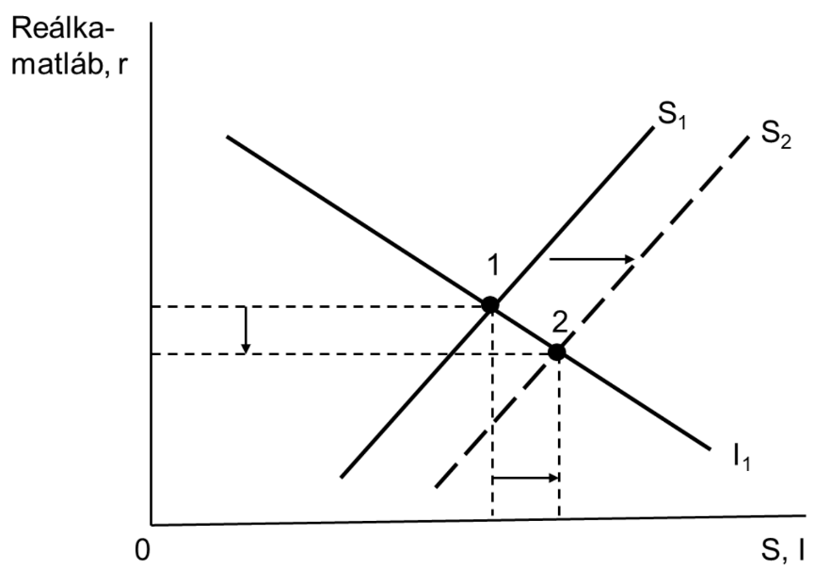Tekintsünk egy zárt gazdaságot hosszú távon, amely az alábbi ábrával jellemezhető egy exogén sokk előtt (folytonos vonal), valamint után (szaggatott vonal). Az ábrázolt változás oka lehet a kormányzati vásárlások csökkentése.

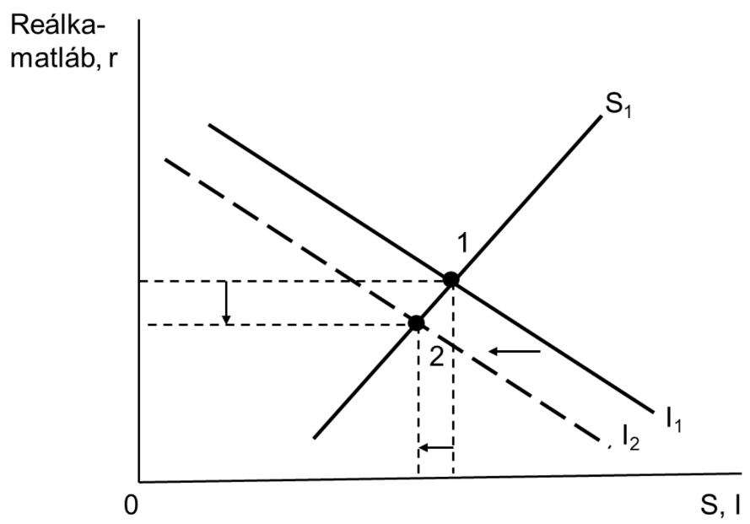Tekintsünk egy zárt gazdaságot hosszú távon, amely az alábbi ábrával jellemezhető egy exogén sokk előtt (folytonos vonal), valamint után (szaggatott vonal). Az ábrázolt változás oka lehet

egy beruházási adókedvezmény visszavonása.

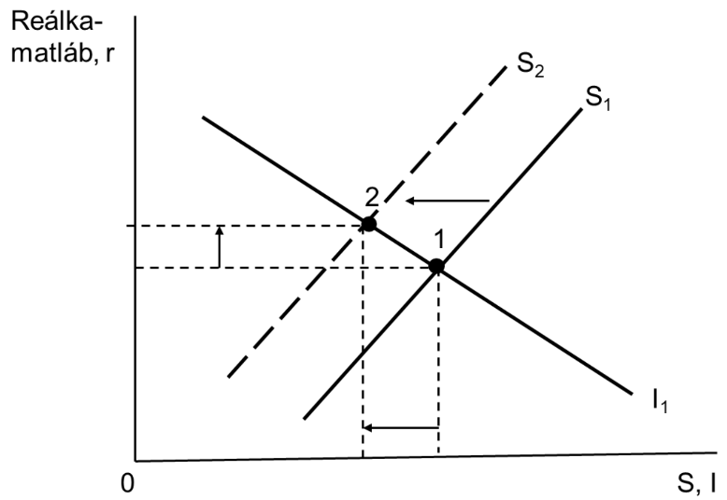Tekintsünk egy zárt gazdaságot hosszú távon, amely az alábbi ábrával jellemezhető egy exogén sokk előtt (folytonos vonal), valamint után (szaggatott vonal). Az ábrázolt változás oka lehet

az adók csökkenése

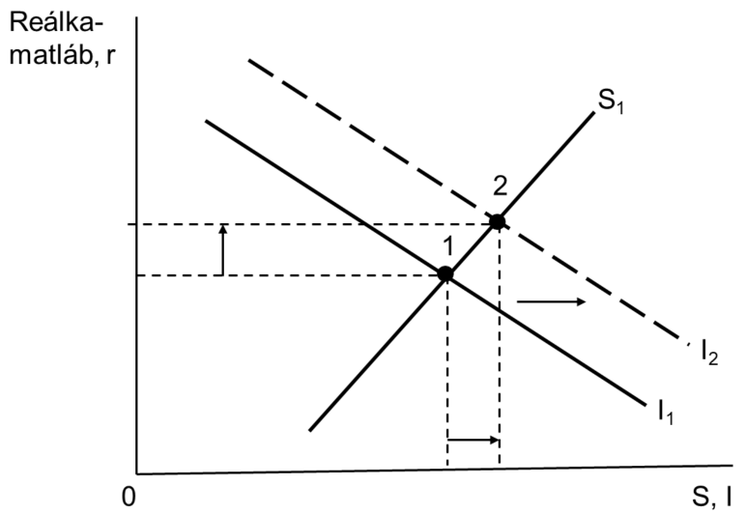Tekintsünk egy zárt gazdaságot hosszú távon, amely az alábbi ábrával jellemezhető egy exogén sokk előtt (folytonos vonal), valamint után (szaggatott vonal). Az ábrázolt változás oka lehet

a vállalkozók optimizmusának növekedése.

**1)** A közgazdászok ***pénz***alatt olyan eszközöket értenek, amelyek általánosan elfogadottak termékek és szolgáltatások ellenértékeként, valamint adósságtörlesztésként.

**2)** ***Vagyon***minden olyan eszköz, amely értékőrző funkcióval bír.

**3)** A pénz funkciói: ***csereeszköz*** funkció, ***értékmérő*** funkció, ***értékőrző*** funkció.

**4)** ***Nyílt piaci vásárlás*** során a jegybank állampapírt vásárol, s ezzel bővíti a ***pénzkínálatot*.**

**5)** ***Nyílt piaci eladás*** során a jegybank állampapírt ad el, s ezzel mérsékli a ***pénzkínálatot*.**

**6)** Az ***M1***jelzésű monetáris aggregátumba tartozik a nem banki gazdasági szereplők kezében levő készpénzállomány, a látra szóló betétállomány és a folyószámlák állománya.

**7)** Az ***M2***-vel jelölt monetáris aggregátumba tartozik az M1 monetáris aggregátum, valamint néhány kevésbé likvid eszköz.

**8)** A ***pénz forgási sebessége*** megmutatja, hogy egy pénzegység adott évben átlagosan hány tranzakcióban vesz részt.

**9)** A ***pénz forgási sebessége*** a nominális jövedelem  (P*Y) és a pénzmennyiség (*M*) hányadosa.

**10)** A ***pénz mennyiségi egyenlete*** a nominális jövedelem, a pénzmennyiség és a forgási sebesség közötti kapcsolatot írja le  (M*V=P*Y)

**11)** Az emberek által tartani kívánt pénzmennyiséget ***pénzkeresletnek*** nevezzük.

**12)** A ***mennyiségi* *pénzelmélet*** szerint adott forgási sebesség mellett a nominális jövedelem nagyságát a pénzmennyiség alakulása határozza meg.

**13)** Hosszú távon érvényesül a ***klasszikus* *dichotómia*,** vagyis gazdaság reáloldala és nominális oldala teljes mértékben elválik egymástól.

**14)** A ***mennyiségi pénzelmélet*** alapján érvényes az alábbi összefüggés: az árszínvonalat megkapjuk, ha a pénzmennyiség és a forgási sebesség szorzatát osztjuk a reáljövedelemmel.

**15)** Hosszú távon, az ***infláció mennyiségi elmélete*** szerint, adott forgási sebesség mellett az inflációs ráta megegyezik a pénzmennyiség és az aggregált kibocsátás növekedési ütemeinek különbségével.

**16)** Hosszú távon, a ***Fisher-hatás*** szerint, az várt infláció és a nominális kamatláb együtt mozog.

A pénz nem jövedelem, mert a jövedelem folyamatjellegű, míg a pénzmennyiség állományjellegű változó

Az alábbiak közül a leglikvidebb eszköz a folyószámlabetét.

Definíció szerint a pénz három célt szolgál: csere eszköz, értékmérő, értékörző

Az M1 monetáris aggregátumba tartozik az alábbiak közül a háztartások folyószámlabetétje.

Az alábbi tételek az Ml-nek. A forgalomban levő készpénz .A látra szóló betét. Az utazási csekk.

Ha egy országban az éves nominális GDP értéke 50 000 Mrd tallér és a pénzmennyiség értéke 10 000 Mrd tallér, akkor ott a pénz forgási sebessége 5

A pénzkereslet az a pénzösszeg, amit a bankszférán kívüli magángazdasági szereplők adott időpontban tartani akarnak.

A pénz mennyiségi elmélete szerint az árszínvonal emelkedik, ha egyéb feltételek változatlansága mellett a pénz forgási sebessége gyorsul.

A pénz mennyiségi elmélete alapján az árszínvonal hosszú távon emelkedik, ha változatlan forgási sebesség mellett a pénzmennyiség növekedési üteme nagyobb a reál GDP növekedési üteménél.

A klasszikus dichotómia alapján a jegybank hosszú távon nem képes befolyásolni a reál GDP alakulását.

Az az összefüggés, amely szerint a pénzkínálat változása nem hat a reálváltozókra, a pénzsemlegesség, amely csak hosszú távon érvényesül, rövid távon nem.

 Ha a reálkamatláb értéke 3%, míg a várható inflációs ráta 5%-os, akkor a Fisher-hatás alapján

a nominális kamatláb 8%-os lesz

A pénz mennyiségi elmélete alapján hosszú távon az inflációs ráta emelkedik, ha ceteris paribus a pénz forgási sebessége gyorsul.

Ha a gyorsabb infláció miatt a vállalatoknak gyakrabban kell átárazniuk termékeiket, akkor számukra megnőttek az étlapköltségek

A várt infláció költségei közé tartozik a reálpénzkereslet csökkenésével kapcsolatos cipőtalpköltségek.

A hiperinfláció esetén megjelenik a cserekereskedelem vagy a külföldi fizetőeszköz használata.

Ha a várt inflációs ráta megegyezik a tényleges inflációs rátával, akko ris felmerül az infláció cipőtalpköltsége.

Az alábbiak közül milyen jellegű infláció okozza a legnagyobb költségeket?

Magas és ingadozó.

Az infláció azért káros jelenség, mert többek között cipőtalp- és étlapköltségei vannak.

**Pénz, pénzügyi rendszer**

**Áru pénz:** belső értékekkel rendelkezik, nem értéktelenedik el úgy mint a modell pénz

pl: cigi

**Modell pénz:** belé vetett bizalom, fizetés, vagyon megtartás

pl: papír pénz

**A pénz 3 funkciója:**

* csere eszköz – könnyen lehet vele fizetni
* érték mérő – könnyen összehasonlíthatóak lesznek a termékek
* érték őrző/vagyon tartó

A készpénz likvidebb mint a részvény vagy a kötvény